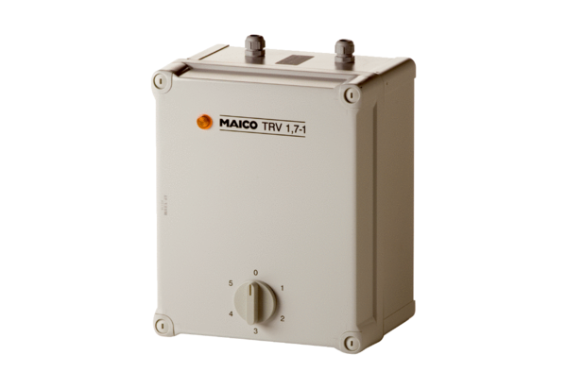5-Stufentransformator TRV 2,5-1Verpackungseinheit: 1 StückSortiment: C
Artikelnummer: 0157.0534Hersteller: MAICO

